Universaldübel UX 8x50 WH W UX 8X50 WH N MIT SCHEIBE UNIVERSALDÜBEL

fischerwerke

Eigenschaften

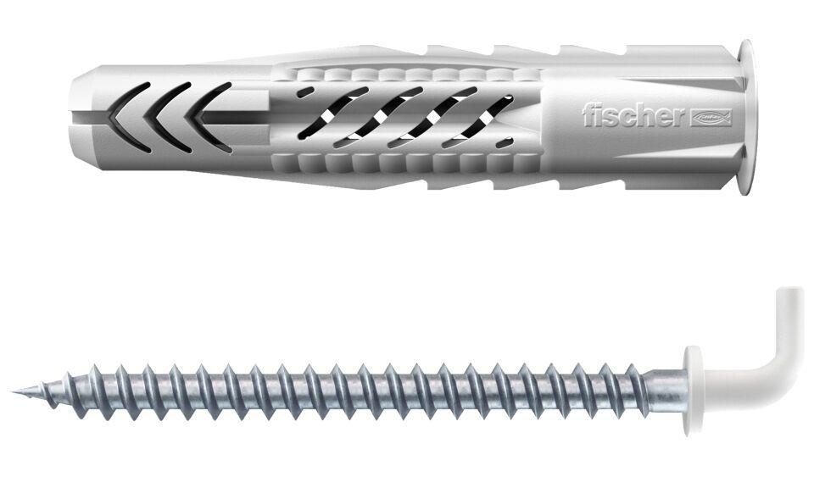

GTIN:

4006209944134

HAN:

094413

Werkstoff

Kunststoff

Durchmesser (mm)

8,00

Länge Einbaumaß (m)

0,05